



รายงานผลการปฏิบัติราชการ
(Government Performance Report)
ประจำเดือน ตุลาคม พ.ศ. 256๗
สถานตำรวจภูธรราชกรูด

รายงานการปฏิบัติราชการประจำ เดือน ตุลาคม ๒๕๖6

ประจำปีงบประมาณ พ.ศ. ๒๕๖๗
สถานีตำรวจภูธรราชกรูด

3. งานป้องกันปราบปราบ
3.1 การตรวจร่วมส่วนราชการ

3.2.การตรวจ จุดเสี่ยงจุดล่อแหลม ธนาคาร ร้านทอง ร้านสะดวกซื้อ เพื่อป้องกันเหตุ
แผนงาน/โครงการ/กิจกรรม | ตัวชี้วัด/สาระสำคัญ (แผนงาน/โครงการ/กิจกรรม) | ระยะเวลาดำเนินการ | หน่วยรับผิดชอบ |  | ผลการดำเนินการ
แผนงาน/โครงการ/กิจกรรม | ตัวชี้วัด/สาระสำคัญ (แผนงาน/โครงการ/กิจกรรม) | ระยะเวลาดำเนินการ | หลัก | หน่วยปฏิบัติ | ผลการดำเนินการ
กิจกรรม : กำหนดมาตรการป้องกันปราบปราม | การประชุมวิเคราะห์อาชญากรรมวางแผนการตรวจพื้นที่ ตามสถานภาพอาชญากรรม | ประจำเดือน | งานป้องกันปราบราม | งานป้องกันปราบราม | -จนท. ออกตรวจพื้นที่ตามแผนการตรวจ  -หัวหน้างาน อบรมชี้แจงภารกิจทุกผลัด ออกตรวจพื้นที่ Stop Walk and Talk บันทึกลงระบบ police 4.0

ร้อยเวร ๒๐ สายตรวจรถยนต์ และ สายตรวจรถจักยานยนต์ ได้มีการออกตรวจจุดเสี่ยง จุดล่อแหลม ธนาคาร ร้านค้าทอง ร้านสะดวกซื้อในพื้นที่ เพื่อป้องกันเหตุ สร้างความอุ่นใจ และรักษาความปลอดภัยให้แก่​​ประชาชน ในรอบเดือน ได้ผลการปฏิบัติสรุปได้ตามรายละเอียดใยนระบบ POLICE 4.0 ได้ดังนี้

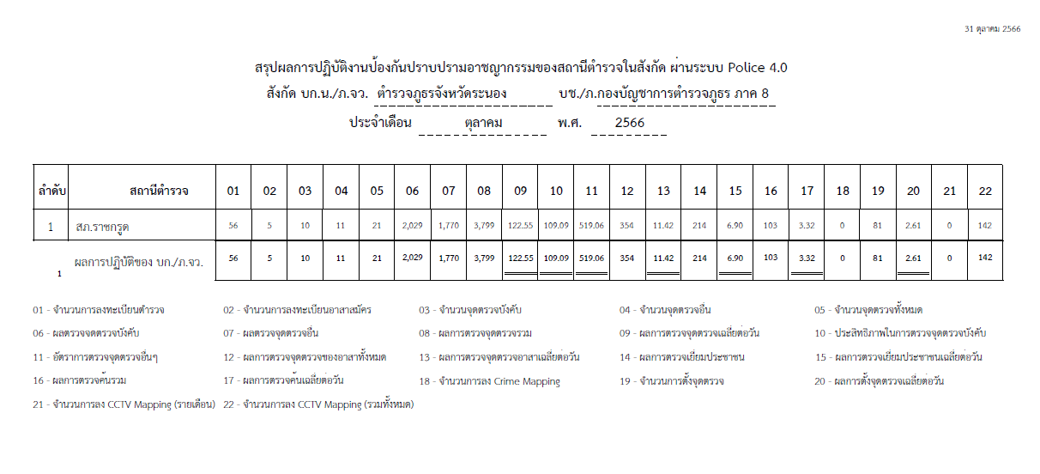

ผลการปฏิบัติในรอบ ๑ วัน มีการจัดสายตรวจ จำนวน ๓ ผลัด แต่ละผลัดจะมีผลการตรวจตราจุดเสี่ยงจุดล่อแหลม ตามแผนการตรวจ และตาม สถานภาพอาชญากรรมที่มาจากการวิเคราะห์สถานภาพอาชญากรรม โดยจะมีการเพิ่มความถี่ ในการตรวจตรา จุดเสี่ยงในการเกิดอาชญากรรมเพิ่มมากขึ้น ก่อนออกปฏิบัติหน้าที่จะมีการอบรมปล่อยแถวสายตรวจทุกผลัด ตามรายละเอียดในการปฏิบัติ พอสังเขป ดังนี้

ห้วงเวลา | ภาพการปฏิบัติ | ผลการปฏิบัติ
1 ต.ค 66  เวลา08.01-16.00 | ร.ต.อ. นิวัฒน์ กำเนิดดี รอง สวป.สภ. (2-0)  -อบรมปล่อยแถว สายตรวจรถยนต์ 4 นาย บริเวณ สภ.  -ชี้แจงข้อราชการ เพิ่มความถี่ตรวจ จุดเสี่ยง/ตรวจค้น,จับกุมสิ่งผิดกฎหมาย  -ตรวจร้านค้า ร้านสะดวกซื้อ | 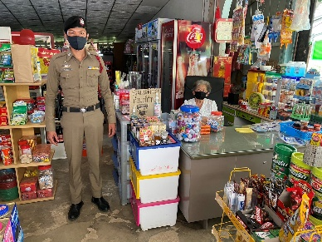
8 ต.ค 66  เวลา 08.01-16.00 | ร.ต.อ. นิวัฒน์ กำเนิดดี รอง สวป.สภ. (2-0)  -อบรมปล่อยแถว สายตรวจรถยนต์ 4 นาย บริเวณ สภ.  -ชี้แจงข้อราชการ เพิ่มความถี่ตรวจ จุดเสี่ยง/ตรวจค้น,จับกุมสิ่งผิดกฎหมาย  -ตรวจท่าอากาศยานระนอง รปภ นักท่องเที่ยว | 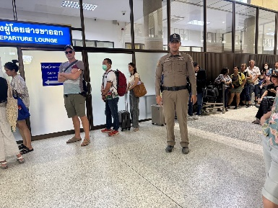
18 ต.ค.66.  เวลา 00-01-08.00 | ร.ต.อ. อนุวัฒน์ ศรีสังข์ รอง สวป.สภ. (2-0)  -อบรมปล่อยแถว สายตรวจรถยนต์ 4 นาย บริเวณ สภ.  -ชี้แจงข้อราชการ เพิ่มความถี่ตรวจ จุดเสี่ยง/ตรวจค้น,จับกุมสิ่งผิดกฎหมาย  -ตรวจร้านสะดวกซื้อ สถานที่ราชการ | 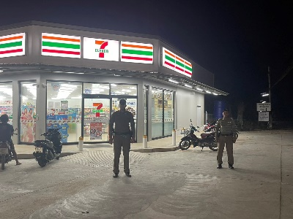

3.5 การระงับเหตุของสายตรวจ
ร้อยเวร ๒๐ สายตรวจรถยนต์ และ สายตรวจรถจักยานยนต์ และ สายตรวจตำบล ได้มีการออกตรวจระงับเหตุในพื้นที่ ประจำเดือน จำนวน ครั้ง
มีภาพการายงานพอสังเขป
วันที่ | ผลการปฏิบัติ | ภาพการปฏิบัติ
25 ต.ค.66 | ราชกรูด 211 พร้อมกำลัง  รับเเจ้งเหตุ มีบุคคลเมาสุราอาละวาดหน้าร้านสะดวกซื้อ จึงได้ไปตรวจสอบ พบชาย อายุประมาณ 40 ปี เมาสุรา ได้พามาที่ สภ.ราชกรูด เพื่อลดความหวาดระแวงจากชาวบ้าน | 

3.๖ การช่วยเหลือบริการประชาชน
ร้อยเวร ๒๐ สายตรวจรถยนต์ และ สายตรวจรถจักยานยนต์ และ สายตารวจตำบล ได้มีการออกตรวจและได้ช่วยเหลือและบริการประชาชนในพื้นที่ ประจำเดือน จำนวน ครั้ง

ครั้งที่ | ผลการปฏิบัติ | ภาพการปฏิบัติ
1 | ราชกรูด 211 พร้อมกำลัง 4 นาย  ได้ช่วยเหลือรถบรรทุกอาหารทะเลติดหล่ม และอำรวยความสะดวกการจราจร ริมถนนเพชรเกษม ม.5 ต.ราชกรูด | 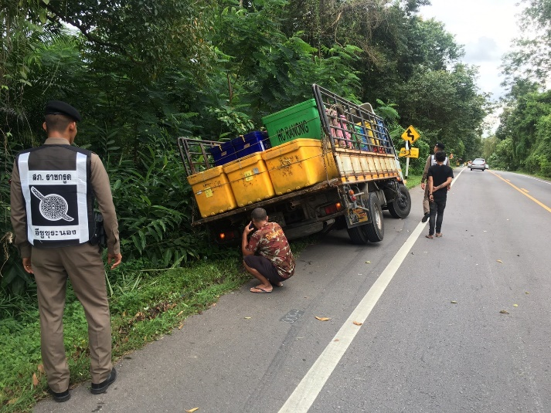

3.7 การตรวจค้นบุคคลและยานพาหนะต้องสงสัย
ชุดปฏิติการสายตรวจ และสายตรวจตำบล ได้ออกตรวจพื้นที่พบ บุคคลและยานพาหนะ ได้ดำเนินการตรวจค้นเป็นประจำทุกวัน
มีภาพรายงานพอสังเขป
วันที่ | ผลการปฏิบัติ | ภาพการปฏิบัติ
6 ต.ค.67 | ราชกรูด 213 ,221 ตรวจค้น  กลุ่มวัยรุ่น แลละยานพาหนะ ผลการปฏิบติไม่พบสิ่งผิดกฏหมาย | 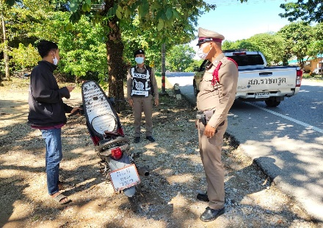
11 ต.ค.66 | ราชกรูด 212 พร้อมกำลัง 3 นาย  ตรวจค้นรถจักรยานยนต์บริเวณ สามแยกราชกรูด ไม่พบสิ่งผิดกฏหมาย | 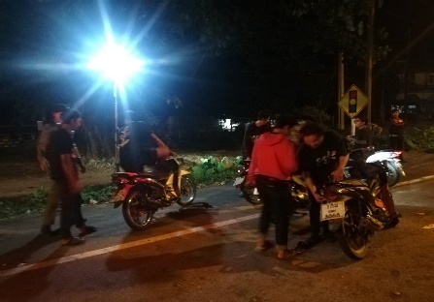
17 ต.ค.66 | ราชกรูด 212 พร้อมกำลัง 3 นาย  ตรวจค้นรถจักรยานยนต์บริเวณ สามแยกราชกรูด ไม่พบสิ่งผิดกฏหมาย | 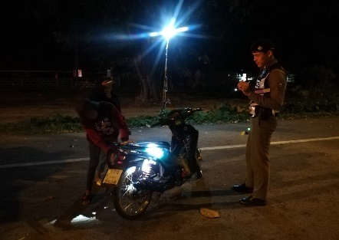

3.8 ผลการจับกุม
ร้อยเวร ๒๐ สายตรวจรถยนต์ และ สายตรวจรถจักยานยนต์ และ สายตารวจตำบล ได้มีปฏิบัติและมีผลการจับกุม ประจำเดือน จำนวน ราย

ลำดับ | ผลการปฏิบัติ | ภาพการปฏิบัติ
1 | วันที่ 27 ตุลาคม 2566  ราชกรูด 211 พร้อมข่ายจราจร ร่วมกันตั้งด่านตรวจ บริเวณ ด่านตรวจ ชป.1042 ตั้งจุดตรวจจุดสกัด ผลการปฏิบัติ ขับรถขณะเมาสุรา 1 ราย  นำตัวผู้ถูกจับส่งพนักงานสอบสวน สภ.ราชกรูด ดำเนินคดีตามกฎหมายต่อไป | 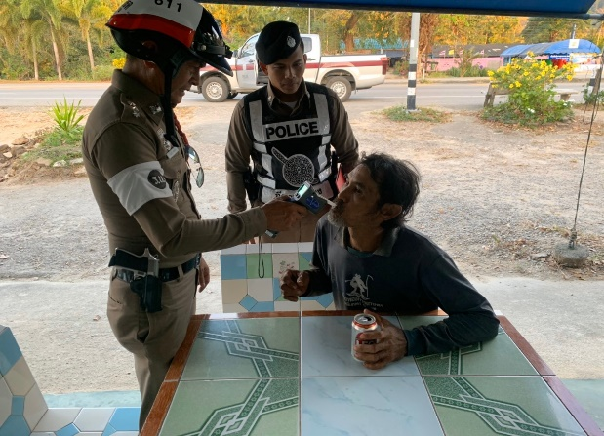

3.8 การตั้งจุดตรวจ
สายงานป้องกันปราบปรามมีการตั้งจุดตรวจป้องกันปราบปรามอาชญากรรม ตามแผนการตั้งจุดตรวจ ประจำเดือน จำนวน ครั้ง

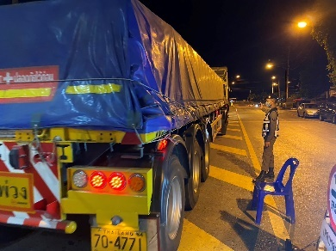
ภาพรายงานพอสังเขป
ลำดับ | ผลการปฏิบัติ | ภาพการปฏิบัติ
1 | วันที่ 1 ตุลาคม 2566  ราชกรูด 211 พร้อมกำลังรวม 5 นาย  ตั้งจุดตรวจจุดสกัด บริเวณตสามแยกราชกรูด  ตั้งแต่เวลานี้ 10.00-11.00 น. | 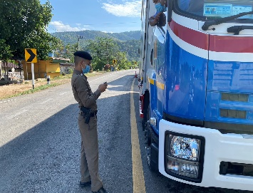
2 | วันที่ 8 ตุลาคม 2566  ราชกรูด 213 พร้อมกำลังรวม 5 นาย  ตั้งจุดตรวจจุดสกัด บริเวณสามแยกราชกรูด  ตั้งแต่เวลานี้ 21.00-22.00น.
3 | วันที่ 13 ตุลาคม 2566  ราชกรูด 211 พร้อมกำลังรวม 5 นาย  ตั้งจุดตรวจจุดสกัด บริเวณสามแยกราชกรูด  ตั้งแต่เวลานี้ 10.00-11.00น. | 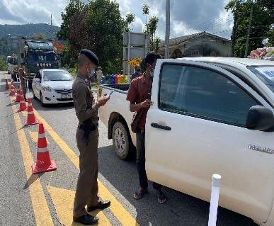
4 | วันที่ 24 ตุลาคม 2566  ราชกรูด 213 พร้อมกำลังรวม 5 นาย  ตั้งจุดตรวจจุดสกัด บริเวณสามแยกราชกรูด  ตั้งแต่เวลานี้ 21.00-23.00น. | 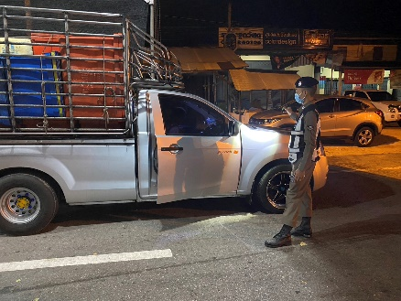

3. กิจกรรมชุดมวลชนสัมพันธ์
วันนี้ ( 2 ต.ค. 66) เวลาประมาณ 07.00-12.00 น. พ.ต.อ.เฉลิม ยิ่งคง ผกก.สภ.ราชกรูด , พ.ต.ท.สานิตย์ ผอมสวัสดิ์ รอง ผกก.ป.สภ.ราชกรูด , พ.ต.ท.ประเทือง สีสิน สวป./หน.ชมส.สภ.ราชกรูด พร้อมกำลังชุดชุมชนสัมพันธ์จัดกิจกรรมอบรมประชาสัมพันธ์ ให้ความรู้แก่ประชาชน จำนวนประมาณ 20 คน
- การป้องกันและหลีกเลี่ยงอาชญากรรมในชุมชน
- โครงการชุมชนยั่งยืนแก้ไขปัญหายาเสพติด
- ประชาสัมพันธ์สื่อวัคซีนไซเบอร์ แนะนำและแจกโปสเตอร์เตือนภัยออนไลน์
ณ ศปก.ชุมชนยั่งยืนบ้านท่าฉาง ม.3 ต.หงาว อ.เมือง จ.ระนอง

